โปรแกรมกิจกรรมนครนายก 1 วัน

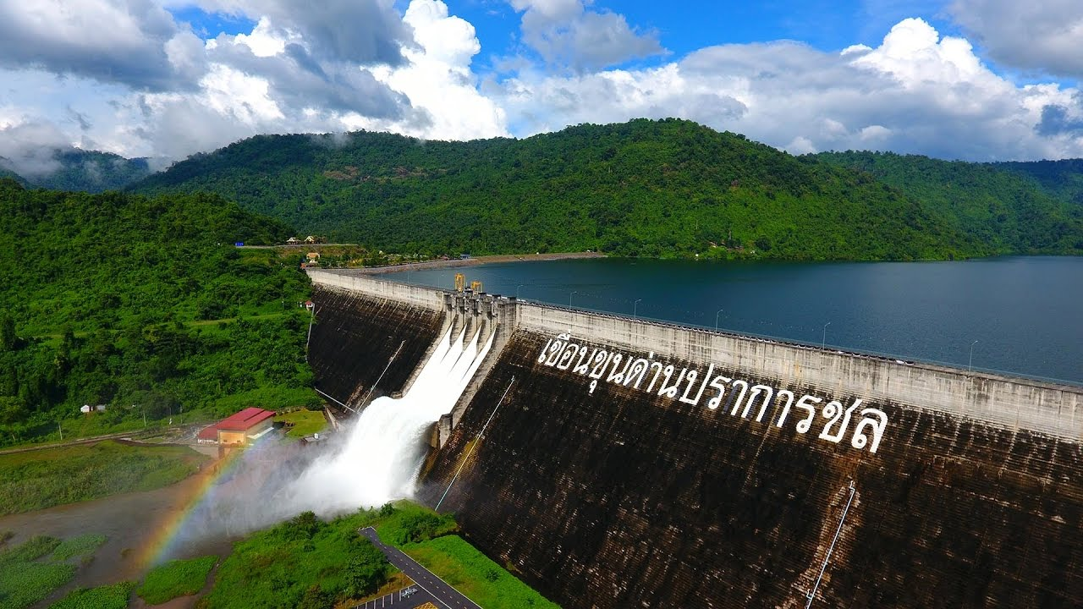

วันที่ | รายการท่องเที่ยว | อาหาร |  |  | โรงแรม
 |  | เช้า | เที่ยง | เย็น
1 | กรุงเทพฯ - จ.นครนายก - เขื่อนขุนด่านปราการชล (คลองท่าด่าน) - วัดพราหม์มณี หรือ วัดหลวงพ่อปากแดง - ตลาดโรงเกลือ นครนายก – ร้านแม่สุนีย์ – กรุงเทพฯ |  |  | - | -

วันที่ 1) กรุงเทพฯ - จ.นครนายก - เขื่อนขุนด่านปราการชล (คลองท่าด่าน) - วัดพราหม์มณี หรือ วัดหลวงพ่อปากแดง - ตลาดโรงเกลือ นครนายก –กรุงเทพฯ (B/L/-)
07.00 น. พร้อมที่ กรุงเทพฯ มัคคุเทศก์ และ ทีมงานต้อนรับ และ อำนวยความสะดวก
08.00 น. ออกเดินทางสู่ จ.นครนายก โดยรถบัสปรับอากาศ VIP
(พร้อมบริการอาหาร (1) แบบกล่อง) บนรถ (ข้าวสวย กับข้าว 1 อย่าง + ไข่ดาว หรือ ข้าวเหนียวหมูย่าง)
ชมทิวทัศน์ เขื่อนขุนด่านปราการชล (คลองท่าด่าน) นำท่านขึ้นสู่บริเวณสันเขื่อนนั่งรถรางชมทัศนียภาพที่สวยงามของทะเลสาบ และ พื้นที่ใต้เขื่อนที่สวยงาม เขื่อนขุนด่านปราการชลเป็นเขื่อนคอนกรีตบดอัดที่ยาวที่สุดในโลก มีความยาวรวม 2,720 เมตร ความสูง 93 เมตร แวะถ่ายรูปเป็นที่ระลึกการเดินทาง
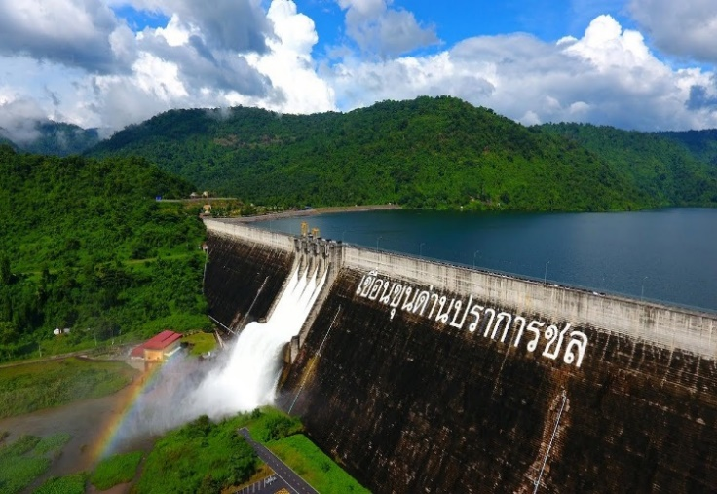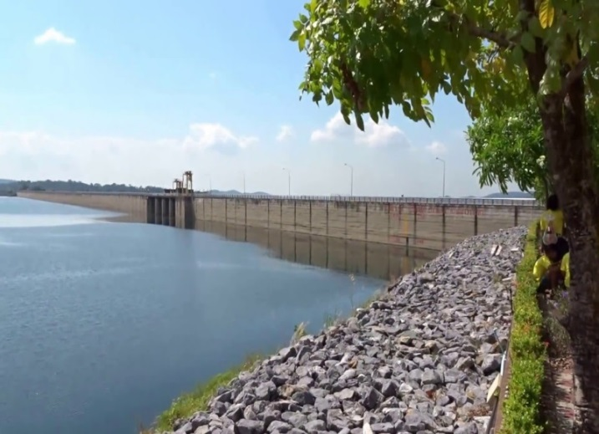
12.00 น. รับประทานอาหารเที่ยง (2) ณ ร้านอาหารไก่ย่างสองสาว
13.00 น. พาท่านชม วัดพราหม์มณี หรือ วัดหลวงพ่อปากแดง ถือเป็นวัดเก่าแก่วัดหนึ่งใน จ.นครนายก วัดนี้เป็นวัดเก่าแก่ สร้าง ในสมัยรัชกาลที่ ๕ ปัจจุบัน เป็นวัดพัฒนา ตัวอย่าง ภายในบริเวณวัดร่มรื่น
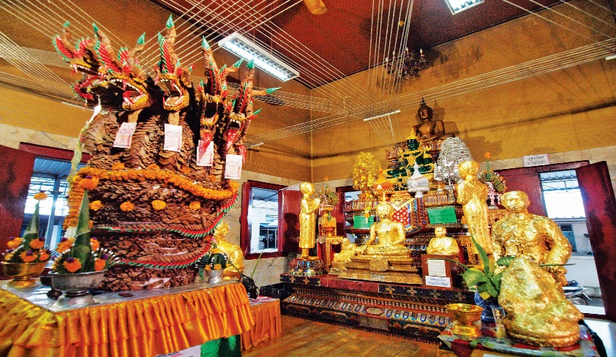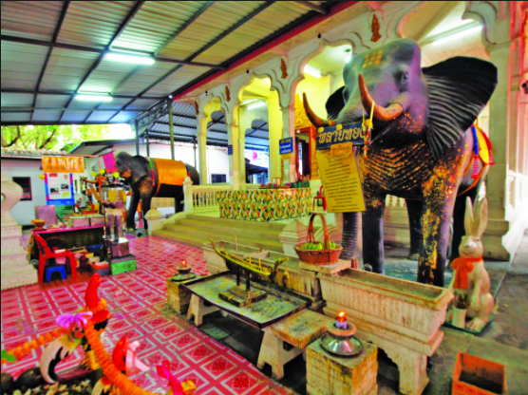
แวะช้อปปิ้งที่ ตลาดโรงเกลือ นครนายก
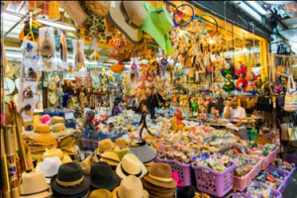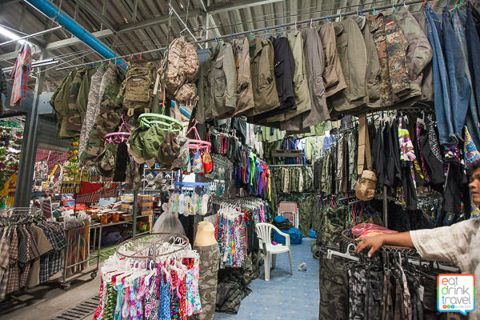
นำคณะเดินทางกลับ กรุงเทพฯ
18.00 น. ถึง กรุงเทพฯ โดยสวัสดิภาพพร้อมความประทับใจ

- อีเมลล์ที่ใช้ในการติดต่องาน : newviewtour@hotmail.com หรือ info@newviewtour.com
- Tel : (02) 733 0683 , (02) 733 3996 Fax : (02) 733 3099
- ปัณณธร จุฬาพลกุล (แพค) ผู้จัดการ 084-1600210
- Line ผู้จัดการ: newviewtour หรือ 0841600210
- Line ข่าวสารและสอบถาม: @newviewtour

